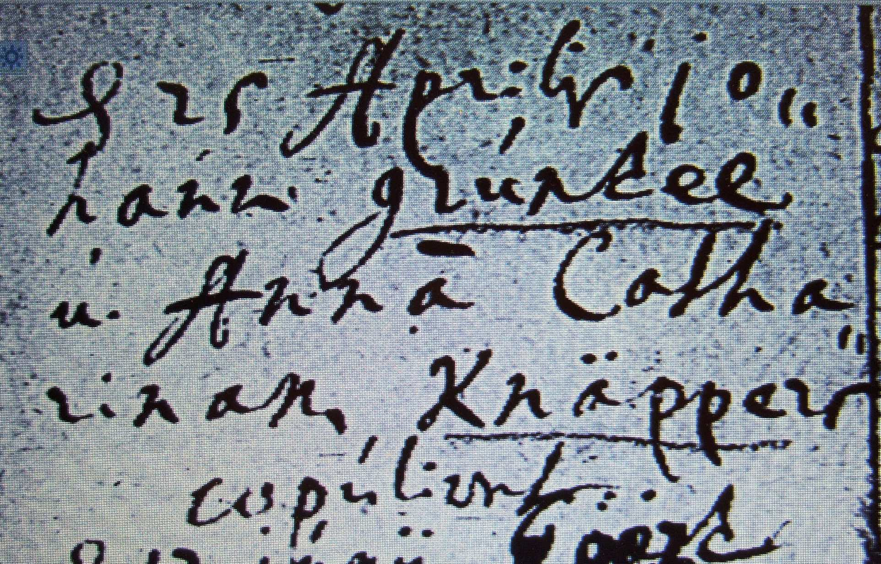

Kirchenbuch Berge 1697; ARCHION-Bild 8 in „Trauungen 1696 – 1765“
Abschrift:
„d 25 Aprilis Johann Grundel u. Anna Catharinam Knäppers copuliert“.

